Практическая работа № 3 по МДК 06.03 Устройство и функционирование информационных систем

Рассмотрение примеров функционирования автоматизированных
информационных систем (ЕГАИС, Российская торговая система,
автоматизированная информационная система компании)

Задание 1.
Проведите сравнение традиционных и автоматизированных технологий:

Традиционная технология | Автоматизированные технологии

Задание 2.
Соотнесите данные программы к своему классу программного обеспечения. Запишите в таблице под каждой буквой необходимые программы и опишите их назначение.
Paint,Windows Media Player,Калькулятор,Dr Web, Фортран, Си, Лисп, Windows Vista, Pascal, WinRar, Касперский, Ассемблер, Avast, Блокнот, Skype, Алгол, ISQ, Linux, MS Office Word, операционные системы, WinZip, Пролог, драйвера, C++, MS Office Excel, игры, переводчики, проигрыватели, Adobe PhotoShop, утилиты, Basic, WordPad, Linux, Аutocad, CCleaner, Scandisk, Delphi, MS DOS, FineReader.
Системное | Прикладное | Системы программирования

Задание 3.
Заполните схему АРМ (автоматизированное рабочее место).
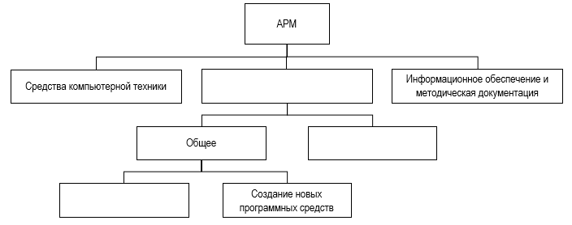

Задание 4.
Приведите классификацию информационных систем

Классификация информационных систем по
охвату задач (масштабности)
Классификация информационных систем в
зависимости от характера информационных
ресурсов
Классификация информационных систем по
технологии обработки данных
Классификация информационных систем по
способу доступа
Классификация информационных систем в
зависимости от организации системы
Классификация информационных систем по
характеру использования информации
Классификация информационных систем по
сфере применения

Задание 5.
Изучите и опишите автоматизированную информационную систему ЕГАИС: назначение, системные требования, функциональные возможности, интерфейс приложения, работа с нормативно-справочной информацией.

Задание 6.
Ответьте на вопросы / выполните задания.
- Понятие автоматизированной (информационной) системы.
- Классификация АИС.
- Примеры областей применения АИС.
- Процессы в АИС: ввод, обработка, вывод, обратная связь.
- Требования к АИС: гибкость, надежность, эффективность, безопасность.

Готовую работу отправить на почту ilya.desyatov2021@gmail.com
(с указанием фамилии)

